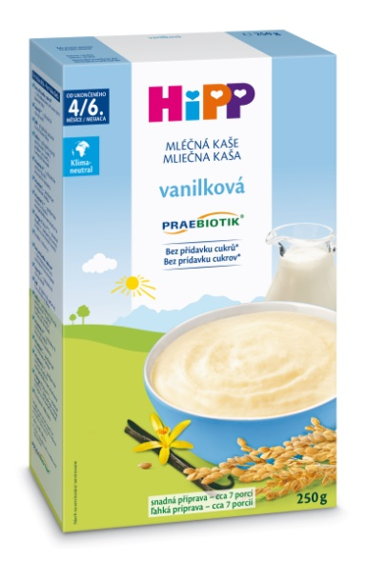

CZ2951-03
EAN: 4062300399969
Mléčná první kaše PRAEBIOTIK® vanilková

250 g, od ukončeného 4. měsíce
První mléčná obilná kaše PRAEBIOTIK® s extraktem z Bourbonské vanilky je ideálním jídlem v období přikrmování a pro poznávání nových chutí vašeho dítěte. Je vhodná pro kojence od ukončeného 4. měsíce jako doplněk ke kojení či k počátečnímu mléku. Má velmi jemnou strukturu a lahodnou přirozenou chuť. Kaši připravíte velmi jednoduše – smícháním s převařenou vodou určenou pro kojence.

- PRAEBIOTIK®
- bez přídavku cukrů – obsahuje pouze přirozeně se vyskytující cukry, nedoslazováno ani ovocnými koncentráty
- bez lepku
- vápník* – přispívá k vývoji kostí
- jód – přispívá k správné funkci štítné žlázy
- železo – přispívá k vývoji poznávacích funkcí, podporuje tvorbu červených krvinek
- vitamín A* – přispívá ke správné funkci imunitního systému
- vitamín C – podporuje vstřebávání železa
- vitamín B1* – podporuje správnou funkci energetického metabolismu
- omega-3 (ALA – kyselina alfa-linolenová) – mastné kyseliny – podporují rozvoj mozku a nervových buněk
- kvalitní obiloviny
- extrakt z Bourbonské vanilky
- bez umělých aromat, barviv a konzervačních látek*
- snadná příprava – obsahuje cca 7 porcí

*dle zákona

Příprava:
Pro přípravu převařte vždy čerstvě pitnou vodu určenou pro kojence a nechte zchladnout na teplotu cca 50 °C. Doporučené množství výrobku (podle Dávkování na obale) smíchejte s doporučeným množstvím převařené vody a dobře promíchejte. Nechte odstát, dokud kaše nezíská požadovanou konzistenci (cca 1 minutu). Před podáváním přezkoušejte teplotu. Množství vody a kaše v prášku zvolte podle věku a potřeby dítěte (podle údajů uvedených v tabulce Dávkování). Každé dítě je jiné a tak může být i počet denních porcí kaše rozdílný.
Složení:
MLÉČNÁ syrovátka, rýžová krupice 30 %, sušené odtučněné MLÉKO 13 %, rostlinné oleje (slunečnicový, řepkový), kukuřičná mouka, galaktooligosacharidy z LAKTÓZY (z MLÉKA), uhličitan vápenatý, extrakt z Bourbonské vanilky, kyselina L-askorbová (vitamín C), fosforečnan železnatý, DL-alfa-tokoferyl acetát (vitamín E), thiamin hydrochlorid (vitamín B1), retinyl acetát (vitamín A), jodičnan draselný, cholekalciferol (vitamín D). Vztahuje se k sušenému stavu potraviny. Bez lepku.

Důležité upozornění:

- Obilno-mléčný příkrm od ukončeného 4/6. měsíce dle doporučení pediatra.
- Potravina pro zvláštní výživu kojenců a malých dětí. Výživa by měla být vždy konzultována s lékařem.
- Pro zdraví Vašeho dítěte je důležité dodržovat návod k přípravě a skladování.
- Kaši připravujte vždy čerstvou a podávejte dítěti lžící.
- Obal po otevření dobře uzavřete, skladujte v suchu hygienickým způsobem při pokojové teplotě. Spotřebujte do 3-4 týdnu po otevření.
- Neohřívejte kaši v mikrovlnné troubě (nebezpečí opaření).
- Již od prvních zoubku věnujte pravidelnou péci zubní hygieně.
- Věnujte pozornost vyvážené stravě a zdravému způsobu života Vašeho dítěte.

